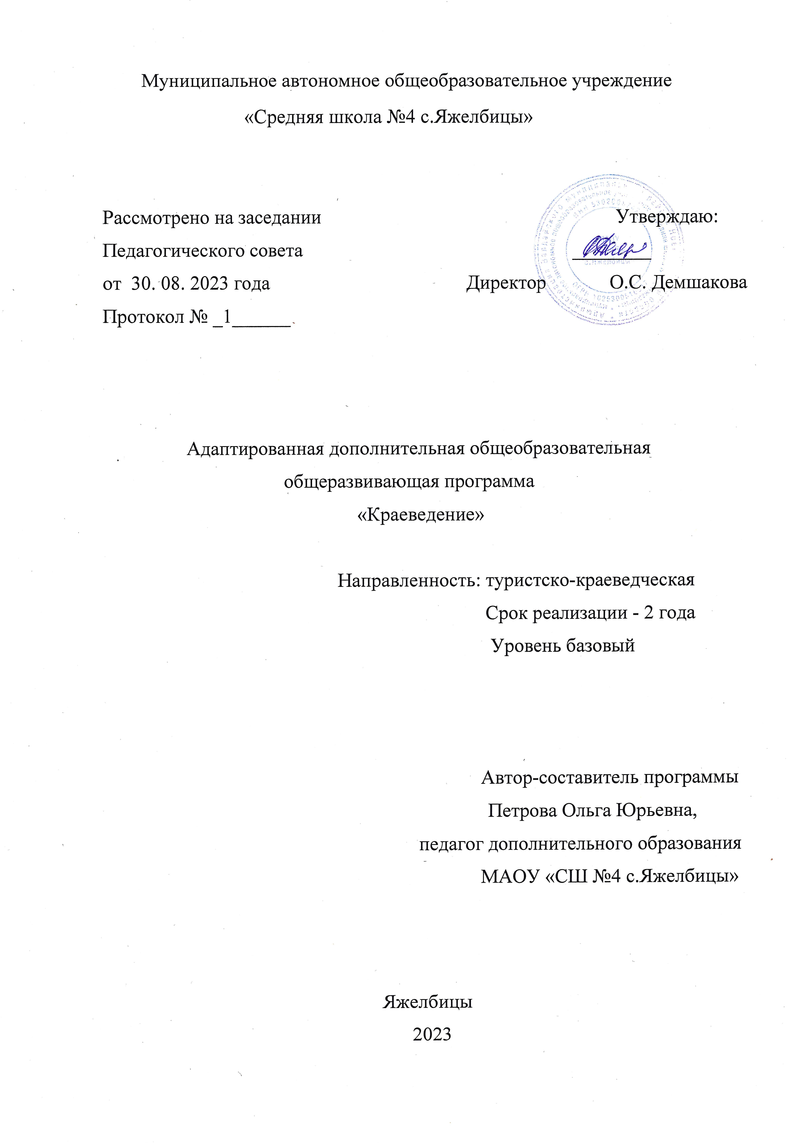

1.1. Пояснительная записка

Дополнительная общеобразовательная общеразвивающая программа
«Краеведение» разработана согласно требованиям следующих нормативных документов:
- Федеральный закон от 24 июля 1998 г. № 124-ФЗ «Об основных гарантиях прав ребенка в Российской Федерации»;
- Федеральный закон от 29.12.2012 г. № 273-ФЗ «Об образовании в Российской Федерации»;
- Приказ Министерства просвещения России от 09.11.2018 г. № 196 «Об утверждении порядка организации и осуществления образовательной деятельности по дополнителньным общеобразовательным программам»;
- «Стратегия развития воспитания в Российской Федерации на период до 2025 года», распоряжение правительства от 29.05.2015 г. № 996-р;
- Приказ Министерства науки и высшего образования Российской Федерации от 13.07.2016 г. № 2688 «Об утверждении порядка проведения смен профильных лагерей, лагерей с дневным пребыванием»;
- «Санитарно-эпидемиологические требования к организациям воспитания и обучения, отдыха и оздоровления детей и молодежи»;
- Порядок организации и осуществления образовательной деятельности по дополнительным общеобразовательным программам (утвержден приказом Министерства образования и науки РФ от 29.08.2013 № 1008);
- Приложение к письму департамента молодёжной политики, воспитания и социальной поддержки детей Министерства науки и высшего образования Российской Федерации от 11.12.2006 г. № 06-1844 «О примерных требованиях к программам дополнительного образования»;
- Устав МАОУ «Средняя школа № 4 с. Яжелбицы».
Дополнительная общеобразовательная общеразвивающая программа

«Краеведение. Моё село» имеет туристско-краеведческую направленность.
Актуальность программы заключается в том, что в настоящее время остро ощущается необходимость возрождения духовности, изучения культуры своего народа, изучения прошлого и настоящего своей “малой родины”, воспитание нравственной личности гражданина и патриота своей страны. Неоспорима мысль о том, что малая родина, отечество, родной край играют значительную роль в жизни каждого человека и благодаря этому очень важно знакомить подрастающее поколение с прошлым и настоящим родного села, учить любить его, знать богатую культуру, народные традиции, природу, достопримечательности. Краеведение – одно из средств осуществления межпредметных связей в преподавании различных школьных предметов. Оно способствует осуществлению преемственности в знаниях обучающихся, которая важна не только как возможность знакомить обучающихся с многообразными взаимосвязями явлений в природе и событий в обществе, но и как дидактическое правило обучения. Сущность школьного краеведения заключается во всестороннем изучении учащимися под руководством педагога в учебно-воспитательных целях определенной территории своего края. Краеведение развивает у обучающихся наблюдательность, мышление, воспитание воли и других ценных качеств личности.
Отличительные особенности программы и новизна носят ярко выраженный краеведческий характер. Краеведение в современном понимании - это познание современной действительности, формирование ценных духовных качеств в личности. Большое значение школьное краеведение имеет в расширении кругозора и приобщение обучающихся к работе по охране памятников истории и культуры.
В программе кружка «Краеведение. Моё село» рассматриваются объекты краеведческой деятельности:
-Изучение родословной;

  - Изучение истории села, района и области;
  - Изучение истории края;

-Топонимика окрестностей села, района и области

Программа предназначена для проведения занятий на базе МАОУ «СШ №4 с. Яжелбицы». Рассчитана на обучающихся 5-8 классов (11-14 лет), интересующихся историей родного края, обладающих соответствующим уровнем знаний, и предполагает постепенное развитие детского мышления от чувственного восприятия окружающего мира к логическому мышлению, формирующему знания и мировоззренческую позицию будущего гражданина и адаптирована для обучающихся с ограниченными возможностями здоровья.

Объём и срок освоения программы

Объем программы – 140 часов.

Программа рассчитана на 2 года обучения (2 занятия в неделю).

Форма обучения

Очная, занятия проходят на базе Центра гуманитарного и технического образования «Точка роста».
Формы проведения занятий:
- Занятия
- Экскурсия
- Работа с документами
- Исследовательская деятельность
- Создание презентаций, выставок.
- Встреча с замечательными людьми
- Проведение презентаций
- Проведение экскурсий
- Участие в районных и областных краеведческих конкурсах
- Создание проектов
Уровень программы — стартовый. Освоение программного материала данного уровня предполагает получение обучающимися первоначальных знаний в области краеведения.

Особенности организации образовательного процесса.

Занятия проводятся по группам. Состав группы учащихся – постоянный.

1.2 . Цель программы:
- Развитие мотивации учащихся к познанию и творчеству через увлечение историческим краеведением, историей родного края.
Задачи программы:
- Изучение прошлого и настоящего села Яжелбицы, обычаев, традиций и духовной культуры народов, проживающих в Валдайском районе.
- Воспитание патриотизма через краеведческие знания о селе.

- Формирование и сохранение семейных ценностей и традиций.

- Активизация поисковой деятельности.

- Выработка умений по ведению посильной исследовательской работы в области краеведения.
- Формирование навыков информационной культуры.

- Использование Интернет и информационных технологий в изучении краеведения.
- Пополнение фондов школьного Музея экспонатами и работами обучающихся по краеведению.

1.3. Содержание программы

Программа построена на теоретическом изучении истории родного края. В ходе реализации программы обучающиеся овладевают определенным набором знаний, умений и навыков, которые помогают им узнать вопросы истории нашего села.
Верить в родину, родную землю, может лишь тот, кто живет ею, вместе с нею и ради нее, кто соединил с нею свои истоки. Поэтому вся деятельность направлена на изучение истории родной земли, родного села на различных этапах нашей столь непростой истории.
Реализация программы направлена на сплочение коллектива, на создание доброжелательного, творческого микроклимата. Ребята познают себя, своих товарищей, изучают свою семью, свою школу, свое село, приобретают первоначальные знания и умения по исследовательской и поисковой работе, формируется чувство гордости, личной причастности и причастности своей семьи, своей школы к жизни своего села, края. Они знакомятся с письменными и устными источниками, знаниями о прошлом, с различными архивными документами в учебно-воспитательной работе, выявляют архивные документы, связанные с историей села, школы.
Итогом работы должна стать краеведческая выставка, на которой члены кружка готовят творческие отчеты по интересам. Эти творческие работы в дальнейшем могут использовать классные руководители, экскурсоводы, учителя истории и ОБЖ. При проведении конкурсов, викторин, творческих заданий, конференций отмечаются все положительные стороны каждой работы и каждого обучающегося, награждаются наиболее ценные и значимые работы.
В практической части программы обучающиеся работают с документами, хранящимися в школьном архиве и Музее, краеведческой литературой.

Планируемые результаты:

    - приобретение обучающимися знаний об истории, культуре села Яжелбицы и Валдайского района, топонимики.
    - овладение обучающимися навыками изучения истории родного края
    - использование краеведческого материала в образовательном процессе (на уроках истории, литературы, географии)
    - пропаганда краеведческих знаний (газеты, выступления перед другими обучающимися)
Прогноз: ожидается развитие и укрепление у детей чувства любви к родному краю; через знания истории и культуры родного края происходит формирование личности патриота и гражданина своей страны.
Прогнозируемые результаты: приобретенные знания по истории и культуре родного края обучающиеся могут применить на уроках истории, литературы, географии.
Овладев данной программой, обучающиеся должны знать / понимать:
      - Историю становления и развития района, своего населенного пункта в контексте основных исторических событий, его традициях и культуре;
      - Историю своей семьи;
      - Замечательных людей своего населенного пункта, района;
      - Необходимость бережного отношения к природному, историческому и культурному наследию, сохранению исторической памяти.
Обучающиеся должны уметь:

      - Владеть разнообразными формами и методами поиска знаний (справочной литературой дома, в библиотеке, в Интернете)
      - Описывать основные этапы развития населенного пункта

      - Систематизировать знания о своей семье

      - Систематизировать информацию о родном крае

      - Проводить исследовательские и поисковые работы по заданным темам

      - Подбирать литературу по заданной теме и пользоваться для выполнения творческих заданий
      - Оформлять памятки, коллажи, листовки, газеты, буклеты, презентации и т. д.
      - Написать исследование и выступить с докладом

Календарно-тематическое планирование 1 год обучения
 | Раздел 1. «Моя родословная»
№п/п | Тема | Содержание занятия. Форма проведения |  | Кол-во часов
1 | Введение в краеведение. Техника безопасности на занятиях. | Беседа об истории возникновении краеведения. Для чего это нужно? |  | 1
2 | Экскурсия по родному краю «Рощи да леса - Родного края краса» | Экскурсия на природу |  | 1
3 | Наука генеалогия | Беседа о науке генеалогии |  | 1
4 | Имя твоё | Что означает твое имя. Самостоятельно найти в книгах. |  | 1
5 | Фамилия – флаг семьи | Что означает твоя фамилия. Самостоятельно найти в книгах. |  | 1
6 | Моя семья. Семейные традиции. | Практическая деятельность по составлению родословной: день рождение семьи. |  | 1
7 | Реликвии моей семьи. | Сбор информации |  | 1
8 | Фамилии нашего села | Сбор материала о фамилиях на селе. |  | 1
9 | Самые знаменитые фамилии села | Сбор материала о семьях, чьи фамилии знамениты на селе. |  | 2
10 | Старожилы села | Встреча со старожилами села Рассказы об истории села. |  | 1
11 | Экскурсия по селу | Запись распространённых фамилий, которых на селе уже нет |  | 1
12 | Выставка «Моя личная коллекция» |  |  | 1
13 | Летопись семьи | Составление генеалогического древа семьи. |  | 2
14 | Конкурс исследовательских работ | Работа по изучению биографии своих родителей (предков). |  | 2
 | «Школы прославляя имя»
15 | Словарь фамилий | Составление красочного словаря фамилий и их происхождение |  | 1
 |  |  |  |  | 19
 | Раздел 2 «Моя школа - мой дом»
16 | Моя школа - мой дом. | Беседа о своей школе, знакомство со стендами «Мы ими гордимся» и др. |  | 1
17 | История школы | Работа над составлением летописи школы |  | 3
18 | Учителя нашей школы | Сбор материала об учителях школы, презентация (Заслуженные учителя, Отличники просвещения, Почетные работники, победители профессиональных конкурсов) |  | 2
19 | Учителя-ветераны | Встреча с ветеранами педагогического труда |  | 2
20 | Учителя в годы ВОВ | Сбор материала об учителях, защищавших Родину в годы войны |  | 2
21 | «Вы нам в жизнь путёвку дали…» | Сбор материала и оформление стенда о директорах школы |  | 2
22 | История пионерского и комсомольского движения в нашей школе | Кто такие пионеры. Законы пионеров. Атрибуты пионеров. Жизнь пионерского отряда и дружины. Встречи с бывшими пионерами |  | 2
23 | Гордость нашей школы. | Сбор материла о выпускниках школы. Оформление папки. |  | 3
24 | Создание презентации  «Наша школьная страна» |  |  | 2
 |  |  |  |  | 19
 | Раздел 3 «Малая родина - моё село»
25 | О чем рассказали книги. | Экскурсия в библиотеку. Работа с краеведческой литературой. |  | 1
26 | Экскурсия в школьный музей | Знакомство с материалами стендов «Наша малая Родина» |  | 1
27 | Мой двор, моя улица. | Беседа «За что люблю». Составление небольших рассказов о своем дворе |  | 2

28 | Улицы села | Сбор материала о названиях улиц села, оформление альбома | 3
29 | Конкурс “картографов” | Экскурсия к карте-схеме села. Составление карты села. | 1
30 | Мое село на карте района и области. | Фронтальная и индивидуальная работа с картой. | 2
31 | Прошлое села | Сбор материала о возникновении села | 1
32 | Село в годы войны | Беседа о военном времени | 1
33 | “Они отстояли победу” | Беседы о ветеранах ВОВ, встречи с членами поискового отряда района | 1
34 | «Чтобы помнили» | Экскурсия в школьный Музей | 1
35 | Сбор материала о женщинах - участницах ВОВ | Оформление материала о женщинах - участницах ВОВ | 2
36 | Встреча с детьми войны | Опрос жителей села о периоде войны. | 1
37 | История совхоза | Сбор материала, встречи с Ветеранами труда. | 2
38 | История церкви св. Александра Невского в с. Яжелбицы | Изучение истории церкви, экскурсия в церковь | 2
40 | Достопримечательности нашего села. | Беседа. Экскурсия | 2
 |  |  |  | 22
 | Раздел 4 «Топонимика окрестностей села»
41 | Названия окрестностей села | Сбор названий окрестностей села (дороги, луга, поля, родники) | 1
42 | Конкурс “картографов” | Составление карты села с названиями дорог, покосов | 1
43 | Изучение названий исчезнувших сел. | Работа с краеведческой литературой. Опрос местных жителей | 3
44 | Социальный практикум (уборка территории вокруг памятника) | Общественно-полезный труд | 1
45 | Социальный практикум (помощь вдовам участников ВОВ) | Волонтерские мероприятия, посильная помощь | 1
46 | Экскурсия на природу | Экскурсия | 1
47 | Фотовыставка “Живи, родное село!” | Сбор фотографий с видами села | 1

48 | Итоги работы кружка за год | Презентация | 1
 |  |  |  | 10
Всего за год |  |  |  | 70

2 год обучения

 | Раздел 1. «Моя школа»
№п/п | Тема | Содержание занятия. Форма проведения |  | Кол-во часов
1 | Моя Малая Родина. Техника безопасности на занятиях. | Беседа об истории возникновении краеведения. Для чего это нужно? |  | 1
2 | Экскурсия по родному краю «Люблю я пышное природы увяданье» | Экскурсия на природу |  | 1
3 | Моя школа | Беседа о традициях школы |  | 1
4 | История создания школы | Как создавалась школа. Самостоятельно найти в книгах. |  | 1
5 | Флаг на здании школы | Что означает флаг. Самостоятельно найти в книгах. |  | 1
6 | Моя школа. Школьные традиции. | Практическая деятельность по составлению статьи: «Школьные традиции. |  | 1
7 | Школьный музей. | Сбор информации |  | 1
8 | Фамилии нашей школы | Сбор материала о фамилиях села. |  | 1
9 | Самые знаменитые фамилии школы | Сбор материала о семьях, чьи фамилии знамениты на селе. |  | 1
10 | «Старожилы» школы | Встреча с ветеранами педагогического труда. Рассказы об истории села. |  | 1
11 | Экскурсия по селу | Запись распространённых фамилий, которых на селе уже нет |  | 1
12 | Выставка «Моя личная коллекция» | выставка |  | 1
13 | Летопись школы | Составление статьи для школьного музея |  | 2
14 | Конкурс исследовательских работ | Работа по изучению биографии своих родителей (предков). |  | 2
 | «Школы прославляя имя»
15 | Словарь фамилий | Составление красочного словаря фамилий и их происхождение |  | 1
 |  |  |  |  | 18
 | Раздел 2 «Мой район - мой дом»
16 | Валдайская земля - мой дом. | Беседа о своем районе. |  | 1
17 | История Валдая | Работа над составлением летописи Валдайской земли |  | 3
18 | Валдайский национальный парк | Сбор материала, презентация |  | 2
19 | Озеро Валдай | Сообщение, презентация |  | 2
20 | Иверский мужской монастырь | Сбор материала о монастыре |  | 2
21 | Храмы Валдая | Сбор материала и оформление стенда о храмах |  | 2
22 | Музей «Колокольный центр» | Экскурсия |  | 3
23 | Музей уездного города | Экскурсия |  | 3
24 | Достопримечательности Валдая | Составление презентации, изготовление стенгазет |  | 2
 |  |  |  |  | 20
 | Раздел 3 «Господин Великий Новгород»
25 | О чем рассказали книги. | Экскурсия в библиотеку. Работа с краеведческой литературой. |  | 1
26 | Значимые даты истории | Знакомство с историей В. Новгорода |  | 1
27 | Новгородское вече | Дискуссия |  | 2
28 | Улицы Новгорода | Сбор материала о названиях улиц, оформление карты-схемы |  | 2
29 | Новгородский кремль | Виртуальная экскурсия |  | 1
30 | Достопримечательности Великого Новгорода | Фронтальная и индивидуальная работа с картой. |  | 2
31 | Прошлое города | Сбор материала о возникновении Великого Новгорода |  | 1
32 | Новгород в годы войны | Беседа о военном времени |  | 1
33 | Они сражались за Родину | Беседы о ветеранах ВОВ, встречи с членами поискового отряда района |  | 1

34 | «Чтобы помнили» | Экскурсия в Новгородский Киномузей | 1
35 | Монастыри Новгородской земли | Оформление материала | 2
36 | Народные промыслы Новгородской области и Новгорода | Мастер-классы | 1
37 | Новгородский Университет им. Ярослава Мудрого | Сбор материала, встречи со студентами | 2
38 | История церкви св. Александра Невского в с. Яжелбицы | Изучение истории церкви, экскурсия в церковь | 2
40 | Достопримечательности нашего села. | Беседа. Экскурсия | 2
 |  |  |  | 22
 | Раздел 4 «Топонимика окрестностей села»
41 | Физическая карта Новгородской области | Сбор названий (дороги, села, поля, родники) | 1
42 | Климат Новгородской области | Изучение климатической карты | 1
43 | Районы Новгородской области | Работа с краеведческой литературой. | 3
44 | Природа Новгородской области | Изучение литературы и интернет-источников | 1
45 | Лекарственные растения нашего края | Создание презентации | 1
46 | Животные нашего края | Презентация | 1
47 | Фотовыставка “Красота Новгородчины!” | Сбор фотографий | 1
48 | Итоги работы кружка за год | Презентация | 1
 |  |  |  | 10
Всего за год |  |  |  | 70

Условия реализации программы
Занятия проходят на базе Центра гуманитарного и технического образования «Точка роста» с. Яжелбицы, помещение соответствует
требованиям санитарных норм и правил, установленных СанПиН 2.4.4.3172-14
«Санитарно - эпидемиологические требования к устройству содержанию и организации режима работы образовательных организаций дополнительного образования детей», утвержденных Постановлением Главного государственного санитарного врача Российской Федерации от 4 июля 2014 г.
№ 41.

Перечень технических средств обучения: ноутбуки, принтер, мультимедиа- проектор, интерактивная доска.

Список литературы
- Методика историко-краеведческой работы в школе: Пособие для учителей
/Н.С. Бортов, В.В. Дранишников, П.В. Иванов, Д.В. Кацюба; Под ред. Н.С. Борисова. - М.: Просвещение, 1982
- Музей и дети. - М.: Академия, 2000г.
- Сейненский А.Е. Музей воспитывает юных: О работе школьных общественно-политических музеев: Кн. для учителя: - М.: Просвещение,1989.
- Журнал “Воспитание школьников”, № 2, 2012 г.
- Интернет- ресурсы (видео-уроки, аудио-уроки, презентации).
- Николаев Ю.А. Валдай. Описание района.- книга в 5 т.,-«ProВалдай», 2021 г.

